**基于三维模型体素化与重采样的三角形网格LOD模型生成算法**

**华南理工大学 练孙鸿**

**摘要** 在计算机图形学中，三维物体常常以三角形网格的形式表示。在不同的情景下渲染不同精细度的模型可以提高渲染效率。细节层次（LOD，Level of Detail）模型就是一系列不同精细度的模型。本文提出一种闭合网格模型的LOD模型生成算法。该算法先使用本文提出的方法对初始网格模型进行体素化（Voxelization），得到指定分辨率的体素（Voxel）模型。然后对体素模型进行一定分辨率的重采样之后用Marching Cubes算法来重构出不同细节程度的三角形模型。重构之后的模型的三角形数可能会变多，也可能变少，故此算法可同时用于网格简化与曲面细分，但网格简化功能的效果更好。本文算法可以通过调节体素化分辨率与重采样分辨率，在LOD模型生成质量与生成速度之间进行权衡。另外本文算法生成的三角形网格比较均匀。

关键词：LOD 体素化 重采样 网格简化

1 引言

在游戏、科学可视化等计算机图形学的应用中，渲染效率与渲染质量是都是要兼顾的。当前大部分的计算机性能还不不能以较快的速度渲染海量三角形。经过精心制作的模型，或者3d扫描仪扫描并重构得到的模型一般都有几十万、几百万甚至更多的三角形。

但不是所有时候都需要用最高精度的模型。例如，同样的模型处在远处时成像会比较小，从而很多细节就被忽略了，这时候高精度的模型就会浪费计算性能。这时候如果在远处的能用更低精度的模型渲染，那么在不太影响渲染质量的情况下可以提高效率。这就需要用网格简化算法来生成更低细节层次（Level Of Detail，LOD）的模型，于是可以在不同情况下选择不同细节层次的模型来渲染。所以网格简化算法与LOD模型在科学研究与工业界中均有很大用处。

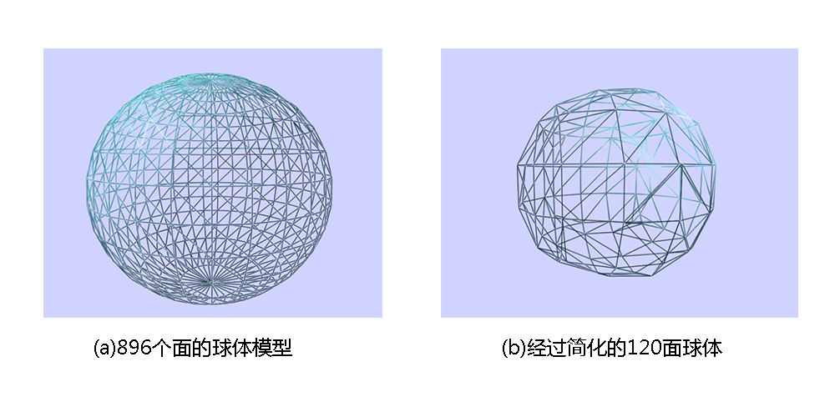

图1：同一个模型不同细节层次的网格，(b)由本文算法生成

网格简化算法在国内外已有不少研究成果。网格简化有很多种思路与方法。Rossignac[1]提出用顶点聚类消除多余顶点，这是一种比较简洁快速的算法，但效果不一定理想。周昆[2]用八叉树自适应划分对此算法进行改进，Kanaya[5]也给出了保持拓补(topology-preserving)的改进。Maria-Elena[3]提出在一种使用边坍缩来简化网格的方法。当然还有不少网格简化的改进与变体，但是大部分算法的思路在[4]中有了精炼的概括：顶点聚类；合并共面三角形；受控的顶点、边、三角形删除(decimation)；基于能量函数的优化。

本文提出一种新的思路：对网格进行体素化(Voxelization)，然后进行重采样（一般是降采样），然后用等值面提取算法（特指Marching Cube算法）重构出三角形网格。考虑到Marching Cube算法的特点，该算法需要实心的、经过填充的体素模型，所以这种思路会更适合闭合的三维网格模型，因为本文提出的体素化算法只能用在闭合网格模型上。

本文先提出一种基于几何求交与扫描线填充的闭合模型体素化方法，由这个体素化方法得到指定分辨率的、经过内部填充的体素模型。关于体素化算法的工作，[7]中给出了基于八叉树体素化（相当于光栅化的三维推广）每个三角形方法，进而实现体素化整个网格模型的功能。[6]先从体素化三角形开始，再用种子填充算法填充模型内部体素，从而得到实心的体素模型。

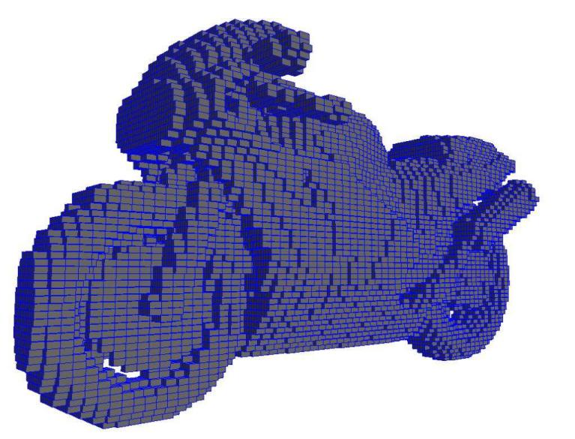

图2：体素模型，用大量的体素(voxel)去逼近物体

2 算法描述

2.1 坐标系约定

本文的所有几何描述都在三维笛卡尔坐标系（左手系）下，其中y轴垂直于水平面，xz平面水平。

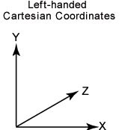

图3：本文约定使用的坐标系

2.2算法流程

2.3体素化

2.3.1切层

2.3.2扫描线光栅化

2.4重采样

（三次线性插值）

2.5基于Marching Cube算法的网格重构

（三角形数可能会变多，网格密度更大，但是曲率不会变得更平滑，原网格就是网格描述精细度的上限，所以理论上来讲不能实现更平滑曲面细分）

3 实验结果

3.1 不同体素化三维分辨率的对比（速度、质量）

时间与分辨率的关系

3.2 不同的降采样三维分辨率的对比

时间与分辨率的关系

其实3.1 3.2可以合在一起搞，但是简化效率与简化质量两个指标都得讲，两者的权衡关系

3.3采样分辨率过低可能产生的后果（兔子耳，mc）

参考文献

[1]Rossignac J, Borrel P. Multi-resolution 3D approximations for rendering complex scenes[J]. Journal of Trauma & Dissociation the Official Journal of the International Society for the Study of Dissociation, 1993, 7(1):5-18.

[2]周昆, 潘志庚, 石教英. 一种新的基于顶点聚类的网格简化算法[J]. 自动化学报, 1999, 25(1): 1-8

[3]Maria‐Elena A, Francis S. Mesh Simplification[C]. Computer Graphics Forum. Blackwell Science Ltd, 1996:77-86.

[4]Cignoni P, Montani C, Scopigno R. A comparison of mesh simplification algorithm[J]. Computers & Graphics, 1997, 22(1):37-54.

[5]Kanaya T, Teshima Y, Kobori K I, et al. A topology-preserving polygonal simplification using vertex clustering[C]// International Conference on Computer Graphics and Interactive Techniques in Australasia and Southeast Asia 2005, Dunedin, New Zealand, November 29 - December. DBLP, 2005:117-120.

[6]吴耕宇, 潘懋, 郭艳军. 利用几何求交实现三角网格模型快速体素化[J]. 计算机辅助设计与图形学学报, 2015, 27(11):2133-2141.

[7]吴晓军, 刘伟军, 王天然. 基于八叉树的三维网格模型体素化方法[J]. 图学学报, 2005, 26(4):1-7.